Праздник знаний в кадетском корпусе

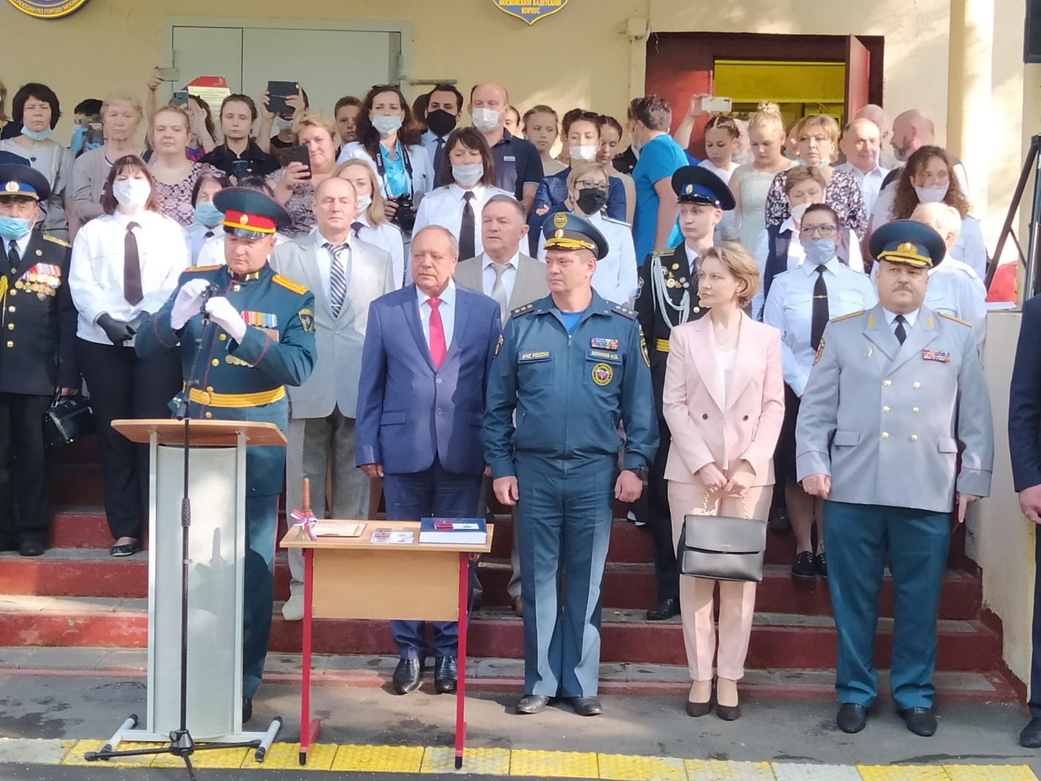

Торжественная церемония, посвященная Дню знаний и началу нового учебного года, состоялась 1 сентября 2020 года в кадетской школе-интернате «Второй Московский кадетский корпус», находящейся на территории ЮЗАО.
Открыл мероприятие директор колледжа Александр Манаенков. Он поздравил кадетов и педагогический коллектив кадетского корпуса с праздником.
С напутственными словами выступил почетный гость мероприятия заместитель руководителя Департамента по делам гражданской обороны, чрезвычайным ситуациям и пожарной безопасности Андрей Иванов. Он поздравил всех присутствующих с Днем знаний и пожелал учащимся успехов в новом учебном году.
Завершился праздник традиционным прохождением кадетов торжественным маршем.
Мероприятие прошло в теплой праздничной атмосфере.

